МАРИЙ ЭЛ РЕСПУБЛИКЫСЕ  ЗВЕНИГОВО  МУНИЦИПАЛ РАЙОНЫН  СЎЗЛЭНГЕР ОЛА ШОТАН ИЛЕМ  АДМИНИСТРАЦИЙЖЕ  ПУНЧАЛ | СУСЛОНГЕРСКАЯ ГОРОДСКАЯ АДМИНИСТРАЦИЯ  ЗВЕНИГОВСКОГО  МУНИЦИПАЛЬНОГО РАЙОНА  РЕСПУБЛИКИ МАРИЙ ЭЛ  ПОСТАНОВЛЕНИЕ

от 14 апреля 2023 года № 69

Об утверждении дизайн-проекта «Благоустройства дворовой территории пгт. Суслонгер ул. Мира д. 5,7»

В соответствии с Федеральным законом от 06 октября 2003 года № 131-ФЗ «Об общих принципах организации местного самоуправления в Росийской Федерации», постановлением администрации муниципального образования «Городское поселение Суслонгер» «Об утверждении муниципальной программы «Формирование современной городской среды» муниципального образования «Городское поселение Суслонгер» на 2018-2024 годы» от 21 марта 2019 года № 42, Суслонгерская городская администрация

постановляет:

1. Утвердить дизайн-проект (Благоустройства дворовой территории пгт. Суслонгер ул. Мира д. 5,7) (Приложение 1)
2. Настоящее постановление вступает в силу после его подписания и подлежит размещению на официальном сайте муниципального образования «Звениговский муниципальный район» в информационно-телекоммуникационной сети «Интернет» (адрес доступа: http://admzven.ru)
4. Контроль за исполнением настоящего постановления оставляю за главой Суслонгерской городской администрации.

Глава администрации С.В. Кудряшов

Николаева Е.Ю.

УТВЕРЖДЕНО
Постановлением
Суслонгерской городской администрации
№ 69 от 14.04.2023г.

Дизайн – проект

Благоустройства дворовой территории
пгт. Суслонгер ул. Мира д. 5,7

Адрес: Республика Марий Эл, Звениговский район,
пгт. Суслонгер, ул. Мира д. 5,7

Принято общественной комиссией для работы в
рамках муниципальной программы «Формирование
Современной городской среды на территории
Городского поселения Суслонгер на 2018-2024 годы»

Протокол № ___ от ___ _____2023г.

пгт. Суслонгер 2023г.
Пояснительная записка

Благоустройство дворовой территории многоквартирных домов расположенных по адресу: Республика Марий Эл, Звениговский район, пгт. Суслонгер ул. Мира д.5,7 основано на принципе комплексного подхода к организации благоустройства.
Проект благоустройства содержит виды работ, исходя из минимального перечня работ, определенных муниципальной программой «Формирование современной городской среды муниципального образования «Городское поселение Суслонгер на 2018-2024 годы», а именно:
- ремонт дворовых проездов
- установка скамеек и урн для мусора у подъездов
- замена и установка ламп освещения
Ремонт дворовых проездов предполагает укладку асфальтобетонного покрытия с устройством оснований из щебня на участках, прилегающих к многоквартирным домам № 5,7 ул. Мира пгт. Суслонгер
Ремонт приподъездной зоны многоквартирных домов ул. Мира д. 5,7, площадью _____ кв.м.
Регулирование высотного положения крышек колодца с подъемом на высоту от 5 до 18 см канализационного колодца напротив дома № 7 по ул. Мира в количестве 1 шт.
Освещение дворовой территории будет обеспечено путем замены перегоревших ламп ДРЛ, на современные энергосберегающие светильники (фонари освещения) со световым потоком 88000 ЛМ в количестве 5 ламп.
В приподъездных зонах, будут установлены деревянные скамейки со спинами на металлическом каркасе, отвечающие требованиям комфорта и безопасности в количестве 6 скамеек.
Возле скамеек предполагается установка урн для мусора с защитой от осадков, что позволит обеспечить условия соблюдения санитарных норм и правил. Всего на территории будет установлено 6 урн.
В рамках проведения мероприятий по озеленению в приподъездных зонах будут благоустроены газоны, зеленые зоны, цветники. Посадка цветов и кустарников будет обеспечена силами жителей в рамках трудового участия.

Утверждаю: Согласованно:
Глава городского Глава Суслонгерской
поселения Суслонгер городской администрации
____________ В.В. Корнилов ____________С.В. Кудряшов
«___»_________2023 год «___»_________2023 год

Дизайн проект благоустройства дворовой территории
пгт. Суслонгер ул. Мира д. 5,7

1. Перечень элементов благоустройства, предполагаемых к размещению

№ п.п. | Наименование элементов благоустройства | Визуализированное изображение
1 | Скамья | 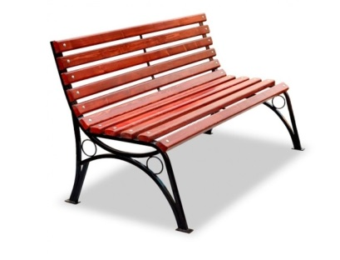
2 | Урна переносная | 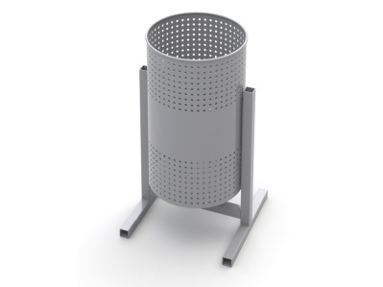
3 | Светильник светодиодный

Приложение
Дизайн проект благоустройства дворовой территории
пгт. Суслонгер ул. Мира д.5,7

№ п.п. | Ф И О | Подпись

